CIEKAWOSTKI ...
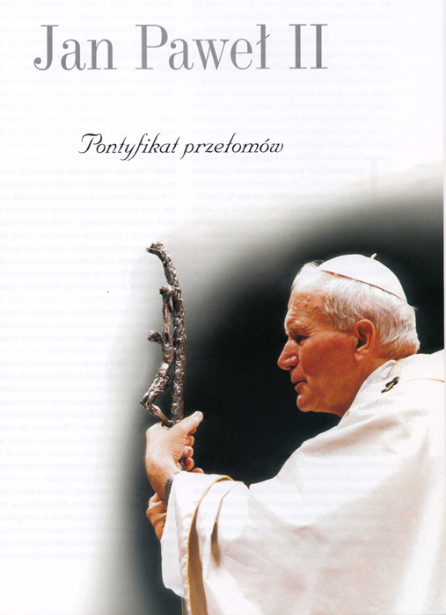

Posługa Jna Pawła II na stolicy św. Piotra w Rzymie trwała prawie 27 lat . Pontyfikat ten zaznaczył się całym pasmem najrozmaitszych "rekordów" i "premier", czyli przedsięwzięć podejmowanych po raz pierwszy w dziejach właśnie przez tego Papieża. 16 października 2004 upłynął 9497 dzień tego jednego z najdłuższych w dziejach Kościoła pontyfikatu.
Swego rodzaju rekordem czy co najmniej czymś niecodziennym był sam wybór metropolity krakowskiego na biskupa Rzymu - pierwszego nie-Włocha na tym urzędzie od 1522 r., kiedy to 9 stycznia tego roku Papieżem został pochodzący z Utrechtu w Niderlandach Hadrian VI (Adrian Florensz).
Kierował on Kościołem zresztą bardzo krótko, bo tylko nieco ponad półtora roku, zmarł 14 września 1523 r. Należy dodać, że papież ten większość dorosłego życia spędził w Rzymie, nie był więc tak do końca cudzoziemcem i właściwie dopiero polski kardynał z Krakowa przyszedł do Watykanu rzeczywiście z dalekiego kraju.
"Nowe", które dało o sobie znać w decyzji konklawe, szybko rozszerzyło się na wiele innych dziedzin. Już w dwa dni po wyborze na papieża Jan Paweł II opuścił Watykan, zrywając z wszelkimi obowiązującymi do tego czasu zwyczajami i etykietami, udając się do kliniki im. A. Gemellego, aby odwiedzić przebywającego tam chorego przyjaciela, biskupa Andrzeja M. Deskura, którego w 1985 roku wyniósł do godności kardynalskiej.
Gdy opuszczał szpital i żegnał się z całkowicie zaskoczonym personelem, ktoś z towarzyszącej Papieżowi ekipy watykańskiej szepnął mu, że powinien udzielić błogosławieństwa. Jan Paweł II cofnął się od drzwi, uśmiechnął i przed pobłogosławieniem zebranych powiedział: "Od niedawna jestem papieżem, nie znam jeszcze wszystkich swoich obowiązków, musicie mi o nich przypominać".
Szwajcarski dziennik "Tribune de Geneve" pokusił się tuż po wyborze Jana Pawła II o sporządzenie wykazu tych zjawisk, w których jest on pierwszy.
Oto kilka z nich:
+ pierwszy od ponad 4,5 wieku papież spoza Włoch,
+ z kraju komunistycznego,
+ odpowiadał na pytania dziennikarzy, zmieniając audiencję dla mediów w zaimprowizowaną konferencję prasową,
+ z bazyliki św. Piotra przemawiał po polsku i w kilku innych "nietypowych" językach, np. po litewsku, ukraińsku, węgiersku, czesku itp. Tak było np. w czasie pontyfikalnej Mszy św., rozpoczynającej pontyfikat 22 października 1978 r.,
+ czytał i przemawia bez okularów
+ uprawiał alpinizm, narciarstwo, kajakarstwo i pływanie,
+ ma piękny głos (pierwszy od czasów zmarłego w 1873 r. Piusa IX),
+ poprawnie wymawiał i śpiewał "Ite, missa est" na zakończenie Mszy (było to zdanie niektórych starych znawców tematyki watykańskiej)
+ pierwszy, który przybył na konklawe, mając przy sobie jedynie kieszonkowe, stanowiące odpowiednik 125 franków szwajcarskich.
Inni komentatorzy zwrócili uwagę i na to, że nowy Papież, pokazując się po raz pierwszy z loggii bazyliki św. Piotra rzymianom i przybyszom z całego świata, rozpoczął swą krótką wypowiedź słowami: "Niech będzie pochwalony Jezus Chrystus" - zapomnianymi już jakby nieco w tamtym, zachodnim środowisku.
Ale prawdziwe "premiery" i "rekordy" nowego pontyfikatu miały dopiero nadejść wraz z jego "rozkręcaniem się" i coraz głębszym wchodzeniem Papieża w nowe obowiązki.
Jeszcze w tym samym miesiącu, 30 października, Ojciec Święty ponownie odwiedził chorych, tym razem kardynałów Johna J. Wrighta, Alberto di Jorio i Alfredo Ottavianiego, przebywających w swych mieszkaniach w gmachu Świętego Oficjum. Nie był to bynajmniej suchy gest wobec cierpiących, ale pełne miłości pochylenie się nad chorymi, w tym wypadku nad tymi, którzy całe lata służyli Kościołowi, a teraz z powodu wieku i chorób, znaleźli się niejako na uboczu głównych wydarzeń.
Zresztą następne tygodnie i miesiące miały pokazać, że spotkania z chorymi stanowią stały punkt publicznej działalności Ojca Świętego, zwłaszcza podczas audiencji ogólnych i podróży apostolskich.
Dzień wcześniej, 29 października, Jan Paweł II odwiedził sanktuarium maryjne Mentorella (ponad 80 km od Rzymu), a w tydzień później udał się do Asyżu. Rozpoczął w ten sposób swój "serial" podróży po diecezjach i regionach Włoch.
A 3 grudnia 1978 r. Ojciec Święty odwiedził pierwszą parafię rzymską - św. Franciszka Ksawerego na Garbatella, również zapoczątkowując nieznaną dotychczas praktykę wizytacji parafii rzymskich przez biskupów tego miasta.
Podróży zagranicznych Jan Paweł II odbył 104, odwiedzając w tym czasie 132 kraje, niektóre wielokrotnie a w nich prawie 900 miejscowości. Przemierzył w tym czasie bez mała 1 650 900 km, czyli mniej więcej trzykrotną odległość Ziemi od Księżyca lub - używając bardziej ziemskiego porównania - ponad 30 razy pokonał długość równika. W podróżach spędził 586 dni. Odwierdził m.in.: Polskę - 9 razy, USA - 7 razy, Francję - 6 razy, Meksyk - 5 razy, Hiszpanię - 5 razy. Najdłuższą podróżą była podróż na Daleki Wschód i do Oceani - trwała 13 dni i 6 godzin (18 listopada - 1 grudnia 1986r. Ojciec Święty przebył wtedy 49 000 km).
Podczas wszystkich tych wyjazdów poza Włochy Ojciec Święty wygłosił 2,4 tys. przemówień oficjalnych, a więc nie licząc wypowiedzi improwizowanych, np. z okien swych rezydencji w różnych miastach, jak to nieraz bywało choćby w Polsce, zwłaszcza w Krakowie.
We Włoszech Papież ponad 300 razy przebywał w 262 miejscowościach, przemierzając w tym czasie ponad 82 tys. km i wygłosił tam prawie 900 przemówień.
Inną dziedziną, w której Jan Paweł II pobił wszelkie rekordy, są beatyfikacje i kanonizacje: w ciągu 27 lat swych rządów w Kościele wyniósł on na ołtarze podczas 140 obrzędów beatyfikacyjnych ponad 1318 błogosławionych, w tym 154 Polaków, a w czasie ponad 55 kanonizacji dał Kościołowi 478 świętych, w tym 9 Polaków.
Jan Paweł II mianował też 232 kardynałów w tym 10 z Polski, mniej więcej 2/3 światowego episkopatu, przy czym ponad 320 biskupom osobiście udzielił sakry; wyświęcił sam 2810 kapłanów, ochrzcił 1378 osób (dzieci i dorosłych), bierzmował 1581 i udzielił sakramentu chorych 77 osobom.
Liczby powyższe są w ogóle nieporównywalne, gdyż w przeszłości papieże bardzo rzadko udzielali sakramentów innym wiernym, a jeśli już do tego dochodziło, to na ogół byli to najbliżsi współpracownicy lub członkowie rodziny (w wypadku sakramentu kapłaństwa, chrztu czy bierzmowania lub sakry biskupiej).
To Jan Paweł II uczynił regularną praktyką wyświęcanie biskupów w uroczystość Objawienia Pańskiego - 6 stycznia każdego roku (z wyjątkiem 2001, wtedy sakrę z rąk Ojca Świętego otrzymało dziewiętnastu kapłanów 19 marca), chrzczenie gromadki dzieci w Niedzielę Chrztu Pańskiego czy udzielanie święceń kapłańskich diakonom diecezji rzymskiej w Niedzielę Dobrego Pasterza, gdy cały Kościół obchodzi Światowy dzień Modlitw o Powołania Kapłańskie.
Od chwili swego wyboru Ojciec Święty przyjął na oficjalnych audiencjach w Watykanie, ponad 1350 osobistości politycznych m.in.: 426 szefów państw oraz koronowanych głów, 187 premierów i 190 ministrów spraw zagranicznych. Listy uwierzytelniające otrzymał od 642 ambasadorów, akredytowanych przy Stolicy Apostolskiej.
Ojciec Święty Jan Paweł II
ogłosił: 14 encyklik, 14 adhortacji, 11 konstytucji apostolskich oraz 43 listy apostolskie
zwołał: 9 konsystorzy
przewodniczył: 6 zwyczajnym zgromadzeniom generalnym Synodu Biskupów i jednemu zgromadzeniu nadzwyczajnemu, 7 zgromadzeniom specjalnym Synodu Biskupów
Równie ważnym osiągnięciem jest czas trwania tego pontyfikatu – najdłuższego w XX wieku

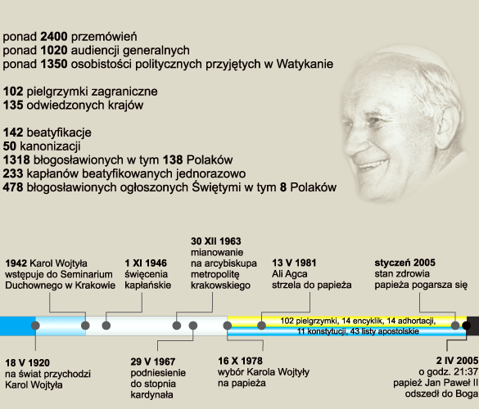

http://www.swjakub.pl/index.php?option=com_content&view=article&id=500&Itemid=170

